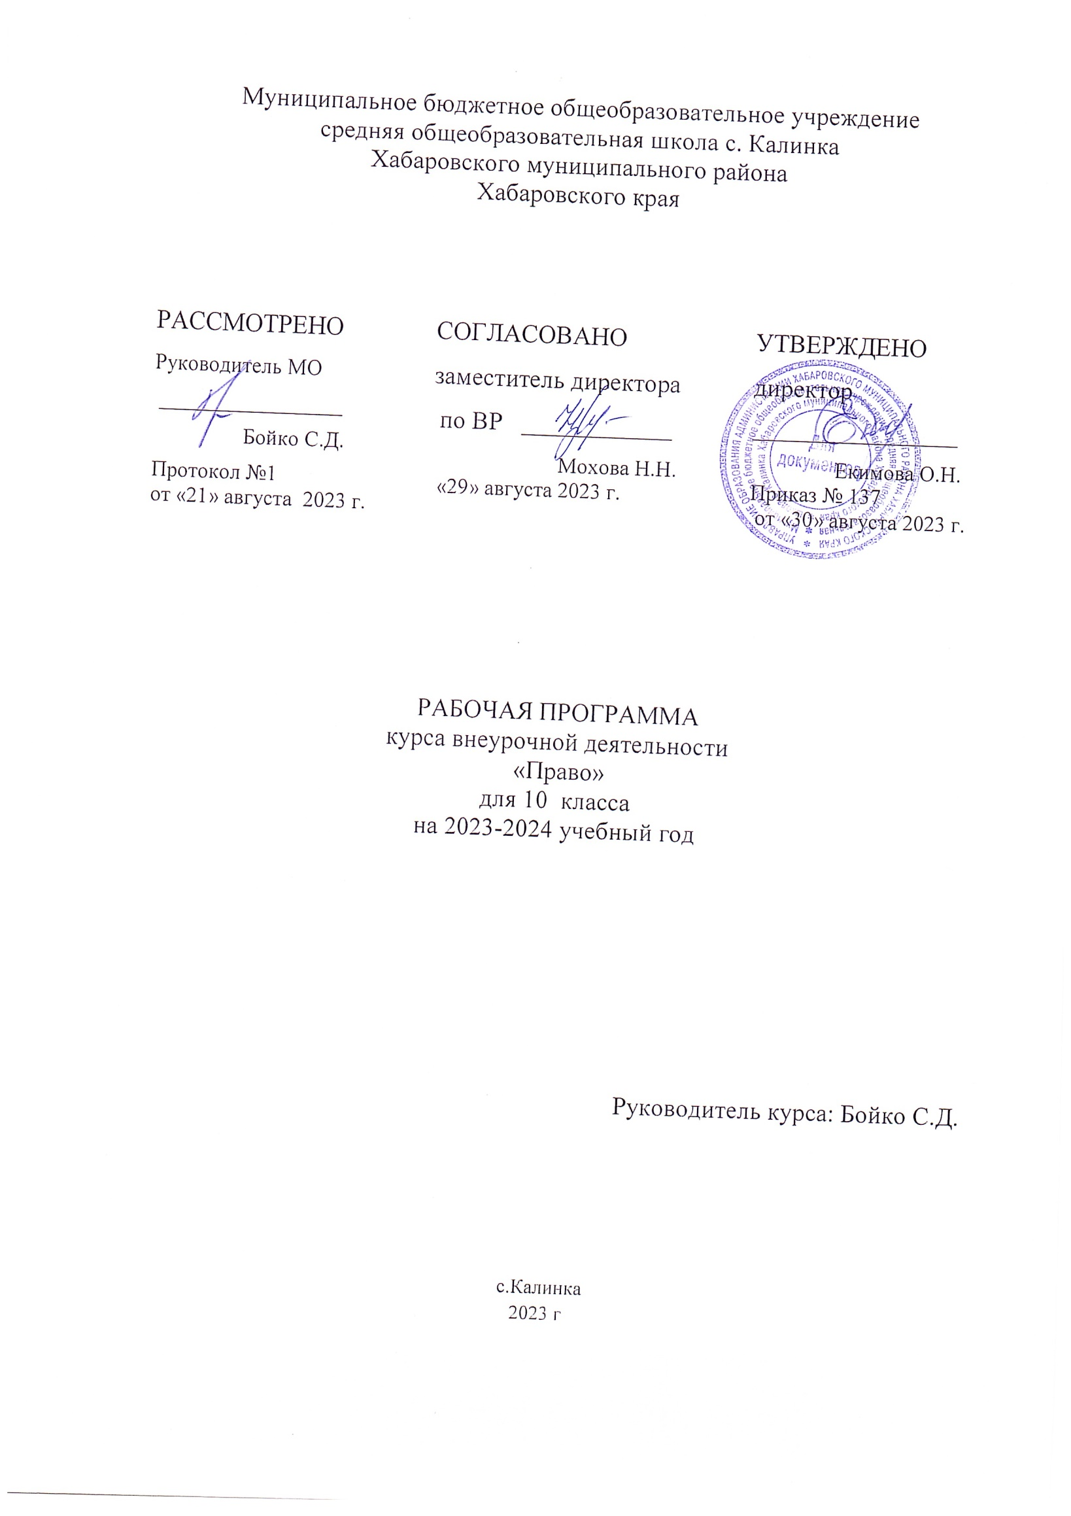
- ПОЯСНИТЕЛЬНАЯ ЗАПИСКА
Рабочая программа по внеурочной деятельности составлена в соответствии с:
- Федеральным законом «Об образовании в Российской Федерации» №273-ФЗ от 29.12.2012 г. (с изменениями и дополнениями от 31.07.20 г. ФЗ-№304);
- требованиями федерального государственного образовательного стандарта основного общего образования (утвержден приказом Министерства образования и науки Российской Федерации от 31.05.2021г. №287),
- стратегией развития воспитания в Российской Федерации на период до 2025 года (Распоряжение Правительства РФ от 29.052015 №996-р)
- концепцией духовно-нравственного развития и воспитания гражданина России;
- санитарно-эпидемиологическими требованиями к организации воспитания, обучения, отдыха и оздоровления детей и молодёжи С.П.2.4.36-48-20, утверждённые постановлением Главного государственного санитарного врача РФ от 28.09.2020 № 28 (действуют с 01.01.2021, срок действия ограничен 01.01.2027);
на основе:
- учебного плана внеурочной деятельности ООО МБОУ СОШ с.Калинка.
Краткая аннотация содержания:
Ценности
Использование воспитательных возможностей содержания учебного предмета через демонстрацию детям примеров ответственного, гражданского поведения, проявления человеколюбия и добросердечности, через подбор соответствующих текстов для чтения, задач для решения, проблемных ситуаций для обсуждения в классе;
Применение на уроке интерактивных форм работы учащихся: интеллектуальных игр, стимулирующих познавательную мотивацию школьников; дидактического театра, где полученные на уроке знания обыгрываются в театральных постановках; дискуссий, которые дают учащимся возможность приобрести опыт ведения конструктивного диалога; групповой работы или работы в парах, которые учат школьников командной работе и взаимодействию с другими детьми;

Особенности реализации: Основными типами занятий предлагаемого элективного курса являются: лабораторные занятия, дискуссии, деловые и ролевые игры, проблемно-поисковая деятельность и использование мультимедийного учебника по основам правовых знаний. Формой итогового контроля предполагается правовая олимпиада с использованием компьютерного учебника
Цель программы: Программа предназначена для учащихся углубленной подготовки 10- х классов с ориентацией на гуманитарный и социально-экономический профили.
Его содержание предполагает решение следующих задач:
1) Помочь учащимися разобраться во всем многообразии правовых отношений.
2) Обеспечить учащихся информацией об основных способах и методах защиты своих прав.
3) Содействовать развитию уважения законов и борьбы за свои права.
4) Способствовать формированию у учащихся умений и навыков самостоятельно работать над источниками, интерпретировать и сопоставлять факты, строить доказательства и делать выводы.
Курс основан на программе по праву для 10-11 классов общеобразовательных школ, автор Калуцкая Елена Константиновна, Кандидат педагогических наук, старший научный сотрудник лаборатории социально-гуманитарного общего образования ИСРО РАО. Программа к УМК А.Ф Никитина «Право» 2020г.
Учебник Право. 10—11 кл. Базовый и углублённый уровни/ А. Ф. Никитин, Т. И. Никитина. Т.Ф. Акчурин.: Дрофа; Москва; 2021 г.

Количество часов в неделю и год: 1 час в неделю, 34 часа в год. Продолжительность занятия 40 минут.

- ПЛАНИРУЕМЫЕ РЕЗУЛЬТАТЫ ОСВОЕНИЯ КУРСА

Изучение права в старшей школе на углубленном уровне направлено на достижение следующих целей:
- развитие личности, направленное на формирование правосознания и правовой культуры, социально-правовой активности, внутренней убежденности в необходимости соблюдения норм права, на осознание себя полноправным членом общества, имеющим гарантированные законом права и свободы; содействие развитию профессиональных склонностей;
- воспитание гражданской ответственности и чувства собственного достоинства, дисциплинированности, уважения к правам и свободам другого человека, демократическим правовым ценностям и институтам, правопорядку;
- освоение системы знаний о праве как науке, о принципах, нормах и институтах права, необходимых для ориентации в российском и мировом нормативно-правовом материале, эффективной реализации прав и законных интересов; ознакомление с содержанием профессиональной юридической деятельности и основными юридическими профессиями;
- овладение умениями, необходимыми для применения освоенных знаний и способов деятельности для решения практических задач в социально-правовой сфере, продолжения обучения в системе профессионального образования;
формирование способности и готовности к сознательному и ответственному действию в сфере отношений, урегулированных правом, в том числе к оценке явлений и событий с точки зрения соответствия закону.
Личностные результаты: 1) гражданская идентичность, патриотизм, уважение к своему народу, чувство ответственности перед Родиной, гордость за свой край, свою Родину, прошлое и настоящее многонационального народа России, уважение государственных символов (герб, флаг, гимн);
2) гражданская позиция как активного и ответственного члена российского общества, осознающего свои конституционные права и обязанности, уважающего закон и правопорядок, обладающего чувством собственного достоинства, осознанно принимающего традиционные национальные и общечеловеческие гуманистические и демократические ценности;
3) готовность к служению Отечеству, его защите;
4) сформированность мировоззрения, соответствующего современному уровню развития науки и общественной практики, основанного на диалоге культур, а также различных форм общественного сознания, осознание своего места в поликультурном мире;
5) сформированность основ саморазвития и самовоспитания в соответствии с общечеловеческими ценностями и идеалами гражданского общества; готовность и способность к самостоятельной, творческой и ответственной деятельности;
6) толерантное сознание и поведение в поликультурном мире, готовность и способность вести диалог с другими людьми, достигать в нем взаимопонимания, находить общие цели и сотрудничать для их достижения;
7) навыки сотрудничества со сверстниками, детьми младшего возраста, взрослыми в образовательной, общественно полезной, учебно-исследовательской, проектной и других видах деятельности;
8) нравственное сознание и поведение на основе усвоения общечеловеческих ценностей; 9) готовность и способность к образованию, в том числе самообразованию, на протяжении всей жизни; сознательное отношение к непрерывному образованию как условию успешной профессиональной и общественной деятельности;
10) осознанный выбор будущей профессии и возможностей реализации собственных жизненных планов; отношение к профессиональной деятельности как возможности участия в решении личных, общественных, государственных, общенациональных проблем;
11) основы экологического мышления, осознание влияния социально-экономических процессов на состояние природной среды; приобретение опыта экологонаправленной деятельности; 12) ответственное отношение к созданию семьи на основе осознанного принятия ценностей семейной жизни.
Метапредметные результаты освоения основной образовательной программы представлены тремя группами универсальных учебных действий (УУД).

Регулятивные универсальные учебные действия: — самостоятельное определение цели, умение задавать параметры и критерии, по которым можно определить, что цель достигнута;
— оценка возможных последствий достижения поставленной цели в деятельности, собственной жизни и жизни окружающих людей, основываясь на соображениях этики и морали;
— постановка и формулирование собственных задач в образовательной деятельности и жизненных ситуациях;
— оценка ресурсов, в том числе времени и других нематериальных ресурсов, необходимых для достижения поставленной цели;
— выбор пути достижения цели, умение планировать решение поставленных задач, оптимизируя материальные и нематериальные затраты;
— организация эффективного поиска ресурсов, необходимых для достижения поставленной цели; — сопоставление полученного результата деятельности с поставленной заранее целью.
Познавательные универсальные учебные действия:

— обобщенные способы решения задач, в том числе умение осуществлять развернутый информационный поиск и ставить на его основе новые (учебные и познавательные) задачи; — критическая оценка и интерпретация информации с разных позиций, распознание и фиксация противоречия в информационных источниках; — использование различных модельно-схематических средств для представления существенных связей и отношений, а также противоречий, выявленных в информационных источниках; — критическое аргументирование в отношении действий и суждений другого; — целенаправленный поиск возможностей для широкого переноса средств и способов действия; — индивидуальная образовательная траектория, учитывая ограничения со стороны других участников и ресурсные ограничения.
Коммуникативные универсальные учебные действия:
— осуществление деловой коммуникации как со сверстниками, так и со взрослыми (как внутри образовательной организации, так и за ее пределами), подбирать партнеров для деловой коммуникации исходя из соображений результативности взаимодействия, а не личных симпатий; — способность при осуществлении групповой работы быть как руководителем, так и членом команды в разных ролях (генератор идей, критик, исполнитель, выступающий, эксперт и т. д.); — способность координировать и выполнять работу в условиях реального, виртуального и комбинированного взаимодействия; — умение развернуто, логично и точно излагать свою точку зрения с использованием адекватных (устных и письменных) языковых средств; — возможность распознавать конфликтогенные ситуации и предотвращать конфликты до их активной фазы, выстраивать деловую и образовательную коммуникацию, избегая личностных оценочных суждений.
Предметные результаты (углубленный уровень):
— анализ различных гражданско-правовых явлений, юридических фактов и правоотношений в сфере гражданского права;
— умение проводить сравнительный анализ организационно-правовых форм предпринимательской деятельности, выявлять их преимущества и недостатки;
— способность целостно описывать порядок заключения гражданско-правового договора;
— умение различать формы наследования;
— различение видов и форм сделок в Российской Федерации; — выявление способов защиты гражданских прав; характеристика особенностей защиты прав на результаты интеллектуальной деятельности; — анализ условий вступления в брак, характеристика порядка и условий регистрации и расторжения брака; — умение различать формы воспитания детей, оставшихся без попечения родителей; — способность выделять права и обязанности членов семьи; — характеристика трудового права как одной из ведущих отраслей российского права, определение правового статуса участников трудовых правоотношений;
— проведение сравнительного анализа гражданско-правового и трудового договоров;
— способность различать рабочее время и время отдыха, разрешать трудовые споры правовыми способами;
— дифференцирование уголовных и административных правонарушений и наказаний за них;
— умение проводить сравнительный анализ уголовного и административного видов ответственности; иллюстрировать примерами порядок и условия привлечения к уголовной и административной ответственности несовершеннолетних — целостное описание структуры банковской системы Российской Федерации; — в практических ситуациях определение применимости налогового права Российской Федерации; выделение объектов и субъектов налоговых правоотношений;
— соотнесение видов налоговых правонарушений с ответственностью за их совершение; — применение норм жилищного законодательства в процессе осуществления своего права на жилище; — дифференцирование прав и обязанностей участников образовательного процесса; — проведение сравнительного анализа конституционного, гражданского, арбитражного, уголовного и административного видов судопроизводства, грамотное применение правовых норм для разрешения конфликтов правовыми способами; — способность давать на примерах квалификацию возникающих в сфере процессуального права правоотношений; — умение применять правовые знания для аргументации собственной позиции в конкретных правовых ситуациях с использованием нормативных актов; — возможность выявлять особенности и специфику различных юридических профессий; — анализ с точки зрения международного права проблем, возникающих в современных международных отношениях;
— выделение основных международно-правовых актов, регулирующих отношения государств в рамках международного гуманитарного права;
— оценка роли неправительственных организаций в деятельности по защите прав человека в условиях военного времени; — способность формулировать особенности страхования в Российской Федерации, различать виды страхования; — умение различать опеку и попечительство; — умение характеризовать аудит как деятельность по проведению проверки финансовой отчетности

- СОДЕРЖАНИЕ УЧЕБНОГО КУРСA
Основы теории государства и права
История становления права. Признаки государства. Внутренние и внешние функции государства. Формы государства: формы правления, формы государственного устройства, политический режим. Право в системе социальных норм. Признаки права. Функции права. Система права. Предмет правового регулирования. Метод правового регулирования. Источники права. Нормативно-правовой акт. Социальные нормы. Понятие, структура и виды правовых норм. Система российского права: элементы системы права; частное и публичное право; материальное и процессуальное право. Источники права. Субъекты и объекты правоотношений. Правоспособность, дееспособность и деликтоспособность. Законность и правопорядок. Понятие правосознания. Опасность коррупции для гражданина, общества и государства. Антикоррупционные меры, принимаемые на государственном уровне. Правонарушения и юридическая ответственность.
Конституционное право
Конституция Российской Федерации. Основы конституционного строя Российской Федерации. Форма государственного устройства РФ. Источники конституционного права Российской Федерации. Гражданство Российской Федерации: основания приобретения, принципы, основания прекращения гражданства. Конституционные права и обязанности гражданина РФ. Конституционные обязанности гражданина Российской Федерации. Система органов государственной власти РФ. Президент Российской Федерации. Федеральное Собрание Российской Федерации. Правительство Российской Федерации. Структура судебной системы Российской Федерации. Демократические принципы судопроизводства. Понятие, система и функции правоохранительных органов Российской Федерации. Система органов местного самоуправления.
Права человека
Права человека: сущность, структура, история. Гражданство Российской Федерации. Правовой статус человека и гражданина. Воинская обязанность. Военная служба по контракту. Альтернативная гражданская служба. Классификация прав человека: гражданские права, политические права, экономические права, социальные права, культурные права. Право на благоприятную окружающую среду. Права ребенка. Нарушения прав человека. Международные договоры о защите прав человека. Международная защита прав человека в условиях военного времени. Основные принципы международного гуманитарного права.
Избирательное право. Избирательный процесс. Законодательный процесс. Законотворческий процесс в Российской Федерации. Избирательное право и избирательный процесс в Российской Федерации. Виды избирательных систем. Референдум.

4.УЧЕБНО-ТЕМАТИЧЕСКИЙ ПЛАН
№№ п\п | Название разделов | Количество часов
 |  | Теоретическая часть | Практическая часть | Всего
1 | Правовое регулирование жизни общества. | 1 |  | 1
2 | Государство и право. | 5 |  | 5
3 | Правовое регулирование общественных отношений. | 11 |  | 11
4 | Конституционное право | 8 |  | 8
5 | Права человека | 6 |  | 6
6 | Избирательное право. Избирательный процесс. | 2 |  | 2
 | Итоговое обобщение Право в нашей жизни. | 1 |  | 1

